07 апреля 2016 года начальник отделения Отдела надзорной деятельности Центрального района Управления надзорной деятельности и профилактической работы ГУ МЧС России по г. Санкт-Петербургу Михайлова Мария Игоревна выступила с докладом на встрече с населением в ООО «Жилкомсервис № 1 Центрального района», где рассказала жителям района об итогах работы Отдела надзорной деятельности Центрального района за 2015 год, осветила статистику пожаров в районе за 2015 год и прошедший период 2016 года, особое внимание уделив причинам пожаров в жилье, напомнила о требованиях пожарной безопасности, предъявляемых к жилым зданиям и о действиях в случае пожара.

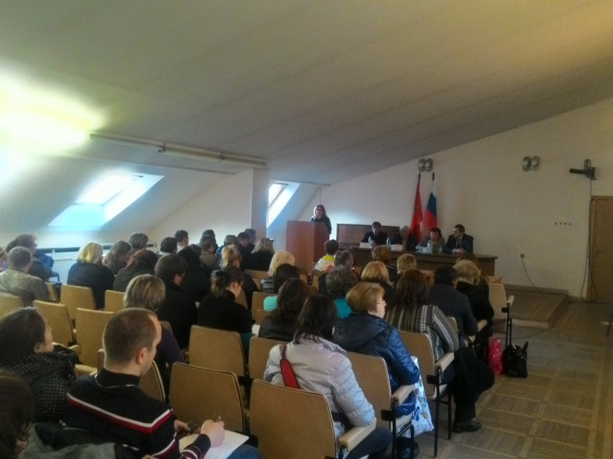

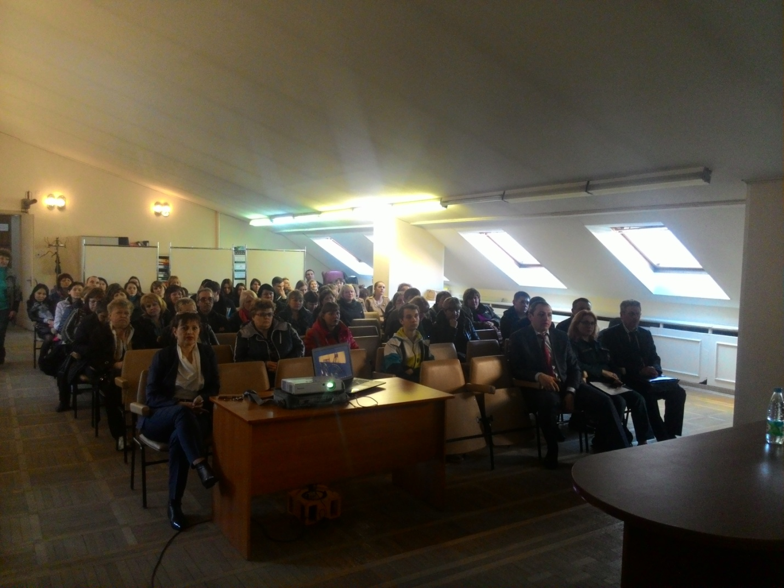
ОНД Центрального района
11.04.2016г.

